DOĞRUSAL, KARESEL, KAREKÖK, RASYONEL REFERANS FONKSİYONLARDAN VE BU FONKSİYONLARDAN TÜRETİLEN FONKSİYONLARDAN ELDE EDİLEN DENKLEM VE EŞİTSİZLİKLER
Proje Ödevi — Belediye Yüzme Havuzu Projesi Üzerinden Bütünleşik Bir Uygulama

1. Projenin Amacı
Bu projenin amacı; doğrusal, karesel, karekök ve rasyonel referans fonksiyonları ile bu fonksiyonlardan türetilen fonksiyonların, tek ve bütünleşik bir gerçek yaşam problemi içinde nasıl denklem ve eşitsizliklere dönüştürülebileceğini göstermektir. Bu kapsamda, bir belediyenin yaptırmayı planladığı açık hava yüzme havuzu projesi ele alınmış; havuzun tasarımı (alan), inşaat maliyeti (bütçe), su ile doldurulması (pompa sayısı) ve bakım amacıyla boşaltılması (su seviyesi) aşamalarının her biri, öğrendiğimiz dört referans fonksiyon türünden biriyle modellenmiştir. Amaç yalnızca bir problemi çözmek değil, aynı zamanda bu dört fonksiyon türünün günlük hayattaki karar alma süreçlerinde (optimizasyon, bütçe planlama, süre tahmini, güvenlik sınırlarının belirlenmesi) birlikte nasıl kullanılabileceğini somut biçimde ortaya koymaktır.

2. Kullanılan Yöntem
Çalışmada aşağıdaki yöntem izlenmiştir:
- Gerçek yaşamdan, dört referans fonksiyon türünü de barındırabilecek tek bir bütünleşik problem durumu (belediye yüzme havuzu projesi) belirlenmiştir.
- Problemin her bir alt aşaması için bağımlı ve bağımsız değişkenler tanımlanmış, uygun referans fonksiyondan türetilen bir cebirsel ifade (fonksiyon) oluşturulmuştur.
- Her fonksiyon için gerçek yaşam koşuluna karşılık gelen bir denklem ve bir eşitsizlik kurulmuş ve adım adım çözülmüştür.
- Elde edilen çözümler, fonksiyonların grafikleri üzerinde noktalar ve bölgeler olarak gösterilerek görsel biçimde doğrulanmıştır.
- Son olarak, kullanılan denklem ve eşitsizliklerin başka hangi gerçek yaşam problemlerinde kullanılabileceği tartışılmıştır.
Hesaplamalarda cebirsel yöntemler (çarpanlara ayırma, ikinci dereceden denklem formülü, kök alma) kullanılmış; sonuçlar grafik çizim yazılımıyla oluşturulan koordinat sistemleri üzerinde işaretlenerek cebirsel ve grafiksel yaklaşımların tutarlılığı karşılaştırılmıştır.

3. Problem Durumunun Tanıtılması
Senaryo: Bir belediye, ilçe parkının bir köşesinde, parkı çevreleyen mevcut duvara bitişik dikdörtgen biçiminde açık hava yüzme havuzu yaptırmayı planlamaktadır. Proje dört aşamadan oluşmaktadır:
- Tasarım aşaması: Duvara bitişik olmayan üç kenar toplam 100 metre tel çit ile çevrilecektir. Belediye, çitin verimli kullanılmasıyla elde edilebilecek en büyük havuz alanını ve en az 800 m² alan sağlayan kenar uzunluklarını öğrenmek istemektedir. (Karesel fonksiyon)
- Maliyet aşaması: İnşaatın sabit bir kurulum maliyeti ve her gün için sabit bir işçilik/malzeme maliyeti bulunmaktadır. Belediye, ayrılan bütçeyle inşaatın kaç gün sürebileceğini belirlemek istemektedir. (Doğrusal fonksiyon)
- Doldurma aşaması: Havuz, aynı debiye sahip pompalarla doldurulacaktır. Belediye, havuzun belirli bir sürede dolabilmesi için kaç pompa gerektiğini hesaplamak istemektedir. (Rasyonel fonksiyon)
- Bakım aşaması: Bakım çalışmaları öncesinde havuz belirli bir taban borusundan boşaltılacaktır. Boşalma süresi su yüksekliğine bağlıdır; belediye, boşalma süresinin belirli bir sürenin altında kalması için su seviyesinin ne kadar olması gerektiğini bilmek istemektedir. (Karekök fonksiyon)
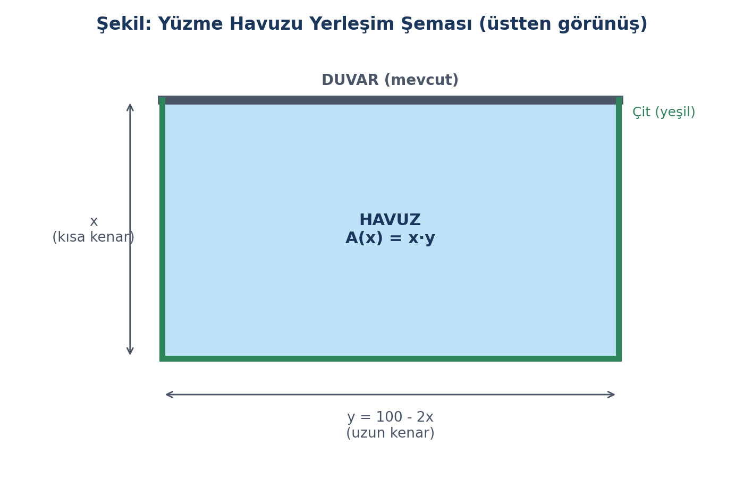
Şekil 1. Yüzme havuzunun yerleşim şeması (duvar ve çit kenarları)

4. Problemin Çözümü
Problem, aşağıda dört alt başlık hâlinde, her biri farklı bir referans fonksiyon türüne dayanacak şekilde çözülmüştür. Her alt başlıkta sırasıyla: değişkenler, kurulan fonksiyon, çözülen denklem, çözülen eşitsizlik ve ilgili grafiğin yorumu yer almaktadır.

4.1. Karesel Fonksiyon ile Havuz Alanının Belirlenmesi
Değişkenler: x = duvara dik olan kısa kenarın uzunluğu (metre); buna göre duvara paralel uzun kenar y = 100 − 2x olur (üç kenarın toplamı 100 m olduğundan).
A(x) = x · (100 − 2x) = −2x² + 100x (0 < x < 50)

a) Tepe noktası (maksimum alan):
A(x) = −2x² + 100x fonksiyonunun tepe noktasının apsisi x₀ = −b / 2a = −100 / (2·(−2)) = 25 metredir. Bu değer için y = 100 − 2(25) = 50 metre ve maksimum alan A(25) = 25 · 50 = 1250 m² olarak bulunur.
Sonuç: En büyük havuz alanı, kısa kenar 25 m, uzun kenar 50 m seçildiğinde elde edilir ve bu alan 1250 m²'dir.

b) Denklem: Alanın tam olarak 800 m² olduğu x değerleri
A(x) = 800 ⟹ −2x² + 100x = 800 ⟹ −2x² + 100x − 800 = 0 ⟹ x² − 50x + 400 = 0 Δ = (−50)² − 4·1·400 = 2500 − 1600 = 900 ⟹ √Δ = 30 x = (50 ± 30) / 2 ⟹ x₁ = 10 veya x₂ = 40
Sonuç: Kısa kenar 10 m veya 40 m olduğunda havuzun alanı tam olarak 800 m² olur.

c) Eşitsizlik: Alanın en az 800 m² olmasını sağlayan x değerleri
A(x) ≥ 800 ⟹ −2x² + 100x − 800 ≥ 0 ⟹ x² − 50x + 400 ≤ 0 (eşitsizliğin yönü, −2 ile bölündüğü için değişmiştir). Kökleri x = 10 ve x = 40 olan yukarı açılan bu parabol, köklerin arasında negatif ya da sıfır olur. Buna göre:
10 ≤ x ≤ 40 (metre)
Sonuç: Belediyenin istediği en az 800 m² alanı sağlamak için kısa kenar uzunluğu 10 metre ile 40 metre arasında (bu değerler dâhil) seçilmelidir.
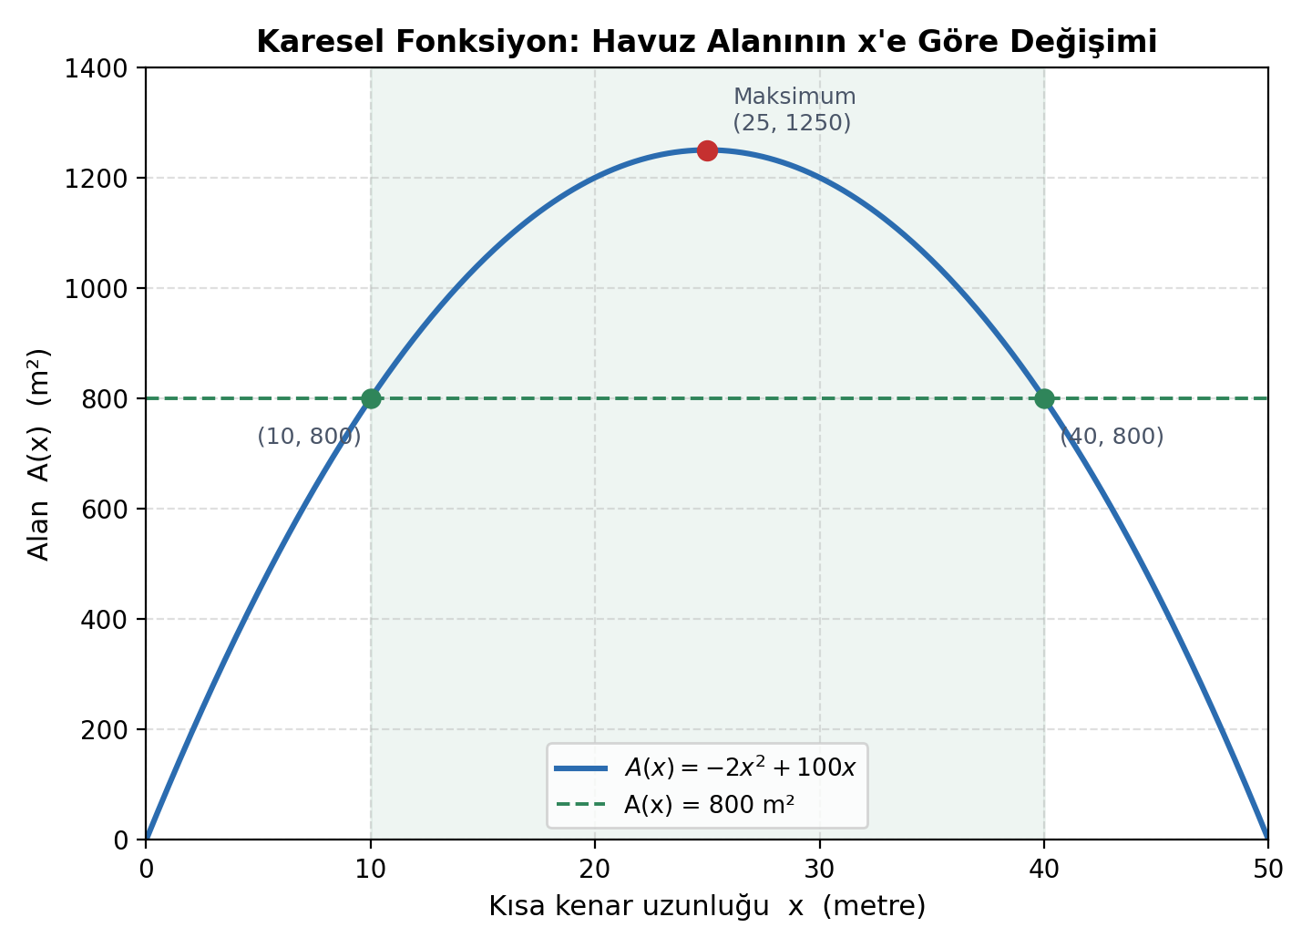
Şekil 2. A(x) = −2x² + 100x fonksiyonunun grafiği; tepe noktası ve A(x) = 800 çözüm bölgesi
Grafikten yararlanma: Parabolün tepe noktası, maksimum alanı doğrudan gözle görülebilir hâle getirir. A(x) = 800 doğrusu ile parabolün kesişim noktaları (x = 10 ve x = 40), eşitsizliğin sınır değerlerini verir; bu iki kesişim noktası arasında kalan ve grafikte taralı gösterilen bölge, eşitsizliğin çözüm kümesini oluşturur. Böylece cebirsel çözümle grafik çözümü birbirini doğrular.

4.2. Doğrusal Fonksiyon ile İnşaat Maliyetinin Belirlenmesi
Değişkenler: x = inşaatın süreceği gün sayısı, C(x) = toplam maliyet (TL). Sabit kurulum/ekipman maliyeti 5000 TL, günlük işçilik ve malzeme maliyeti ise 300 TL olarak alınmıştır.
C(x) = 300x + 5000 (x > 0)

a) Denklem: Maliyetin 14 000 TL olduğu gün sayısı
C(x) = 14000 ⟹ 300x + 5000 = 14000 ⟹ 300x = 9000 ⟹ x = 30
Sonuç: İnşaat 30 gün sürerse toplam maliyet 14 000 TL olur.

b) Eşitsizlik: Belediyenin 20 000 TL bütçesini aşmayan gün sayıları
C(x) ≤ 20000 ⟹ 300x + 5000 ≤ 20000 ⟹ 300x ≤ 15000 ⟹ x ≤ 50
Sonuç: İnşaat en fazla 50 gün sürerse, maliyet 20 000 TL'lik bütçeyi aşmaz (0 < x ≤ 50 gün).
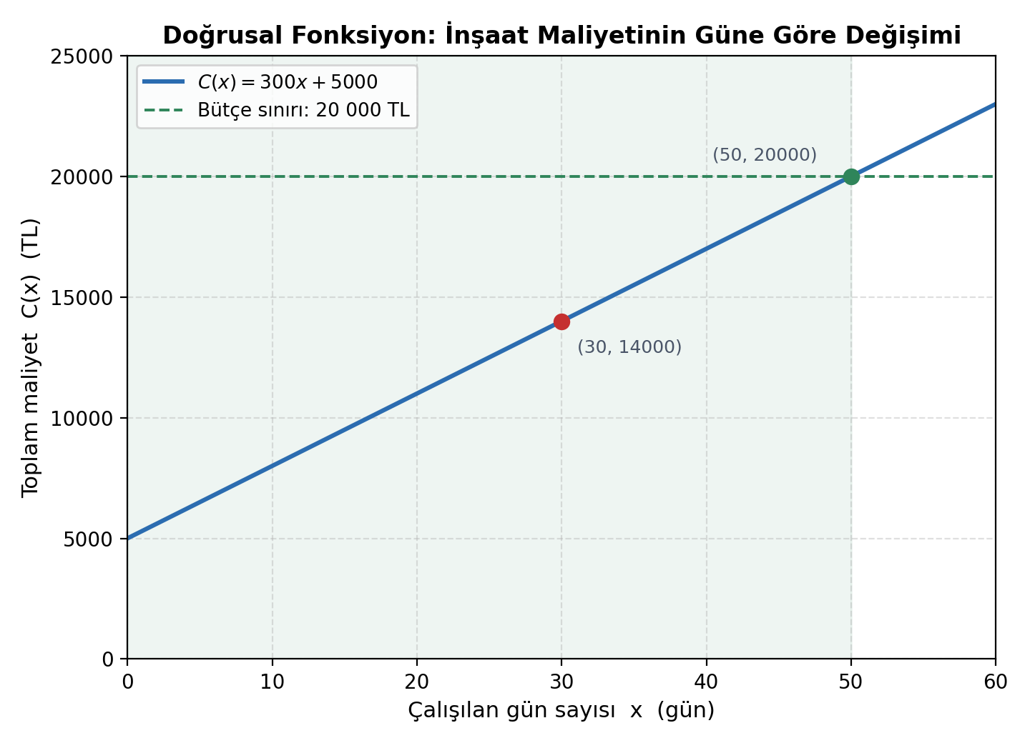
Şekil 3. C(x) = 300x + 5000 doğrusunun grafiği ve bütçe sınırı ile kesişimi
Grafikten yararlanma: Maliyet doğrusu ile 20 000 TL'lik yatay bütçe doğrusunun kesiştiği nokta (50, 20000), izin verilen en fazla gün sayısını doğrudan verir. Bu noktanın solunda kalan bölge (x ≤ 50), eşitsizliğin çözüm kümesidir ve grafikte açık biçimde görülebilir.

4.3. Rasyonel Fonksiyon ile Havuzun Doldurulma Süresinin Belirlenmesi
Değişkenler: x = kullanılan pompa sayısı (adet), f(x) = havuzun dolması için gereken süre (saat). Havuzun toplam su hacmi sabit olduğundan, bir pompanın tek başına havuzu dolduracağı süre 60 saat olarak kabul edilmiştir (toplam iş = 60 pompa-saat).
f(x) = 60 / x (x ∈ ℤ⁺)

a) Denklem: Havuzun 12 saatte dolması için gereken pompa sayısı
f(x) = 12 ⟹ 60 / x = 12 ⟹ x = 5
Sonuç: 5 pompa kullanılırsa havuz 12 saatte dolar.

b) Eşitsizlik: Havuzun 10 saatten kısa sürede dolmasını sağlayan pompa sayıları
f(x) < 10 ⟹ 60 / x < 10 ⟹ (x > 0 olduğundan eşitsizliğin yönü değişmez) 60 < 10x ⟹ x > 6
Sonuç: x tam sayı olduğundan, havuzun 10 saatten kısa sürede dolması için en az 7 pompa kullanılmalıdır (x ≥ 7).
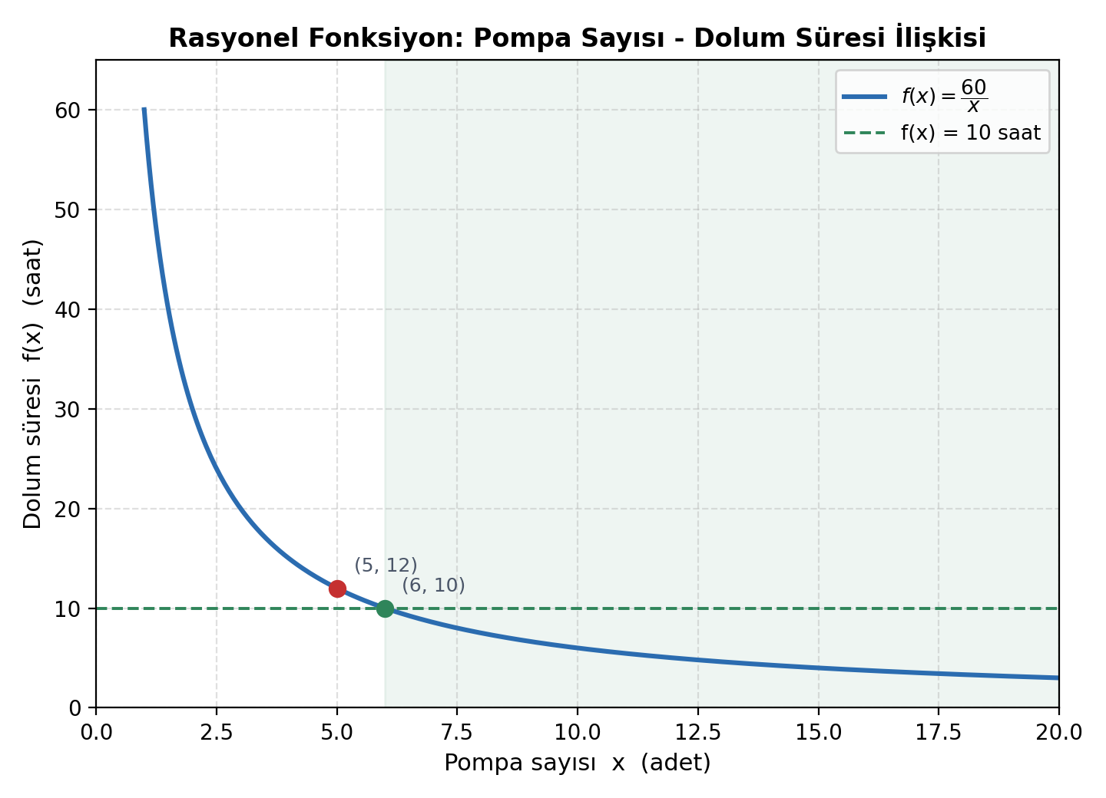
Şekil 4. f(x) = 60/x fonksiyonunun grafiği ve f(x) = 10 sınırı ile kesişimi
Grafikten yararlanma: f(x) = 60/x eğrisi ile f(x) = 10 yatay doğrusunun kesiştiği nokta (6, 10), eşitsizliğin sınırını gösterir. Bu noktanın sağında (x > 6) kalan bölgede eğri, 10 saat sınırının altında kalmaktadır; bu da grafikte taralı alanla belirtilmiştir.

4.4. Karekök Fonksiyon ile Havuzun Boşalma Süresinin Belirlenmesi
Değişkenler: h = havuzdaki su yüksekliği (metre), T(h) = boşalma süresi (dakika). Taban borusunun akış özelliklerine bağlı olarak boşalma süresi ile su yüksekliğinin kareköküyle orantılı olduğu (Torricelli prensibine dayanan basitleştirilmiş bir model) kabul edilmiştir.
T(h) = 30√h (0 ≤ h ≤ 2,5)

a) Denklem: Boşalmanın 45 dakika sürdüğü su yüksekliği
T(h) = 45 ⟹ 30√h = 45 ⟹ √h = 1,5 ⟹ h = 2,25
Sonuç: Su yüksekliği 2,25 m olduğunda havuzun boşalması 45 dakika sürer.

b) Eşitsizlik: Boşalma süresinin 40 dakikayı geçmemesi için gereken su yüksekliği
T(h) ≤ 40 ⟹ 30√h ≤ 40 ⟹ √h ≤ 4/3 ⟹ h ≤ 16/9 ≈ 1,78 (h ≥ 0 koşuluyla birlikte)
Sonuç: Bakım ekibinin öngördüğü 40 dakikalık süre sınırını sağlamak için, boşaltmaya başlamadan önce su seviyesinin en fazla yaklaşık 1,78 m olması gerekir (0 ≤ h ≤ 1,78).
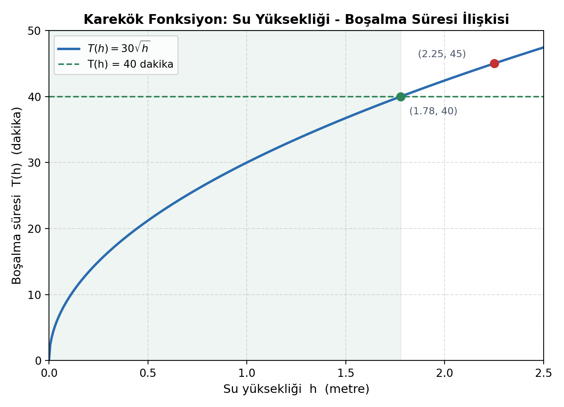
Şekil 5. T(h) = 30√h fonksiyonunun grafiği ve T(h) = 40 sınırı ile kesişimi
Grafikten yararlanma: Karekök fonksiyonunun grafiği, h = 0'dan başlayarak artan ama giderek yavaşlayan bir eğri çizer. T(h) = 40 yatay doğrusu ile eğrinin kesiştiği nokta (≈1,78; 40), eşitsizliğin sınırını verir; bu noktanın solunda kalan bölge (0 ≤ h ≤ 1,78) çözüm kümesidir.

4.5. Çözümlerin Özeti
Fonksiyon Türü | Fonksiyon | Denklem (çözüm) | Eşitsizlik (çözüm)
Karesel | A(x) = -2x²+100x | A(x)=800 → x=10, 40 | A(x)≥800 → 10≤x≤40
Doğrusal | C(x) = 300x+5000 | C(x)=14000 → x=30 | C(x)≤20000 → x≤50
Rasyonel | f(x) = 60/x | f(x)=12 → x=5 | f(x)<10 → x>6 (x≥7)
Karekök | T(h) = 30√h | T(h)=45 → h=2,25 | T(h)≤40 → h≤1,78
Tablodan görüldüğü gibi, tek bir gerçek yaşam projesinin farklı aşamaları, dört farklı referans fonksiyon türüyle modellenebilmekte; her aşamada hem bir denklemin kesin çözümüne hem de bir eşitsizliğin çözüm aralığına ihtiyaç duyulmaktadır.

5. Farklı Problem Durumlarına Uyarlanabilirlik
Bu projede kullanılan denklem ve eşitsizlik türleri, yalnızca yüzme havuzu problemine özgü değildir; aynı yapı birçok farklı gerçek yaşam durumuna da uygulanabilir:

a) Karesel fonksiyon ile alan/optimizasyon problemleri
- Sabit çevre uzunluğuna sahip bir bahçe, tarla ya da spor sahasının alanının maksimize edilmesi.
- Bir cismin düşey atışında, zamana bağlı yüksekliğin (h(t) = −5t² + v₀t + h₀) modellenmesi ve cismin yerden belirli bir yükseklikte kalacağı zaman aralığının bulunması.
- Bir firmanın satış fiyatına bağlı kâr fonksiyonunun (kâr = gelir − maliyet) modellenmesi ve belirli bir kâr hedefinin hangi fiyat aralığında tutturulabileceğinin belirlenmesi.

b) Doğrusal fonksiyon ile sabit + değişken maliyet problemleri
- Taksi ücreti, kargo ücreti gibi açılış ücreti + birim başına ücret şeklindeki tarife hesaplamaları.
- Bir aboneliğin (elektrik, su, internet) sabit ücret ve kullanım miktarına bağlı fatura tutarının, belirli bir bütçeyi aşmayacağı kullanım aralığının bulunması.
- Bir aracın yakıt tüketimine göre kalan yol/menzil hesaplamaları.

c) Rasyonel fonksiyon ile ters orantı problemleri
- İşçi sayısı ile bir işin tamamlanma süresi arasındaki ilişki (işçi sayısı arttıkça süre azalır).
- Sabit bir yolu farklı hızlarla kat etme sürelerinin karşılaştırılması (zaman = yol / hız).
- Sabit bir bütçenin kişi sayısına bölünmesiyle kişi başına düşen payın hesaplanması.

d) Karekök fonksiyon ile zaman/oran problemleri
- Serbest düşen bir cismin belirli bir yüksekliği kaç saniyede kat edeceğinin hesaplanması (düşme süresi ile yükseklik arasında karekök ilişkisi).
- Bir sarkacın periyodunun sarkaç uzunluğunun kareköküyle ilişkilendirilmesi.
- Vücut yüzey alanı, ekonomi gibi alanlarda karekök içeren formüllerle yapılan tahmini hesaplamalar.
Bu örnekler, projede kullanılan yöntemin (değişkenleri tanımlama → uygun referans fonksiyonu seçme → denklem ve eşitsizlik kurma → cebirsel ve grafiksel çözüm) genel bir problem çözme stratejisi olarak farklı bağlamlara aktarılabileceğini göstermektedir.

6. Sonuç
Bu projede, bir belediye yüzme havuzu projesinin tasarım, maliyet, doldurma ve bakım aşamaları sırasıyla karesel, doğrusal, rasyonel ve karekök referans fonksiyonlarıyla modellenmiş; her aşama için kurulan denklem ve eşitsizlikler cebirsel yöntemlerle çözülmüş ve çözümler ilgili fonksiyonların grafikleri üzerinde doğrulanmıştır. Çalışma, dört temel referans fonksiyon türünün soyut birer matematik konusu olmanın ötesinde, tek bir gerçek yaşam projesinin farklı yönlerini modellemek için birlikte ve tamamlayıcı biçimde kullanılabildiğini; ayrıca bu fonksiyonlardan elde edilen denklem ve eşitsizliklerin çok çeşitli başka problem durumlarına da uyarlanabilir genel bir problem çözme aracı olduğunu ortaya koymaktadır.

